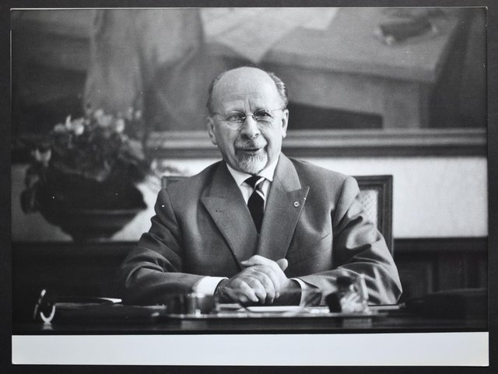**Walter Ulbricht** (1893-1973)

Primo segretario della DDR dal 1950 al 1971